더 가까이 안아 줄 수 있는 아기띠 브랜드 ‘허그파파’ 론칭
육아에 대한 관심이 어느 때보다 뜨겁다. 자녀를 더 행복하게, 더 잘 키우려는 마음은 어느 부모나 같을 것이다. 그럼에도 이를 잘 실천하지 못 하는 이유는 행복의 이면에 고역이 공존하기 때문이다. 대부분의 부모는 더 많은 시간 아이를 안아주고, 예뻐해주고 싶지만 아이가 원하는 만큼 안고 있기란 여간 힘든 일이 아니다. 이를 개선하기 위해 옛날 어른들은 포대기로 아이들을 업어 키웠고, 포대기는 ‘아기띠’라는 형태의 제품으로 발전했다.
사명에서 알 수 있듯이 허그파파는 아기띠 전문기업이다. 주력제품인 허그파파 다이얼핏(Dial-Fit) 쓰리인원 아기띠는 일반 아기띠와 달리 기술적 차별성을 바탕으로 보다 편안하면서 안정성 있게 아이를 안아 부모의 고역을 줄이는 데 포커스를 맞춘 제품이다. ‘다이얼핏(Dial-Fit)’ 기술은 보아 테크놀로지(BOA Technology)의 클로저 시스템 기반으로 허그파파에서 세계 최초로 아기띠에 응용한 기술이다. 보아 클로저 시스템은 주로 스키부츠, 스노우보드 부츠 등 완벽한 조임이 필요한 아웃도어 스포츠 제품에 활용되는 기술로 혁신적 미세조정 조임을 통해 보다 안정감을 높일 수 있다는 점이 특징이다.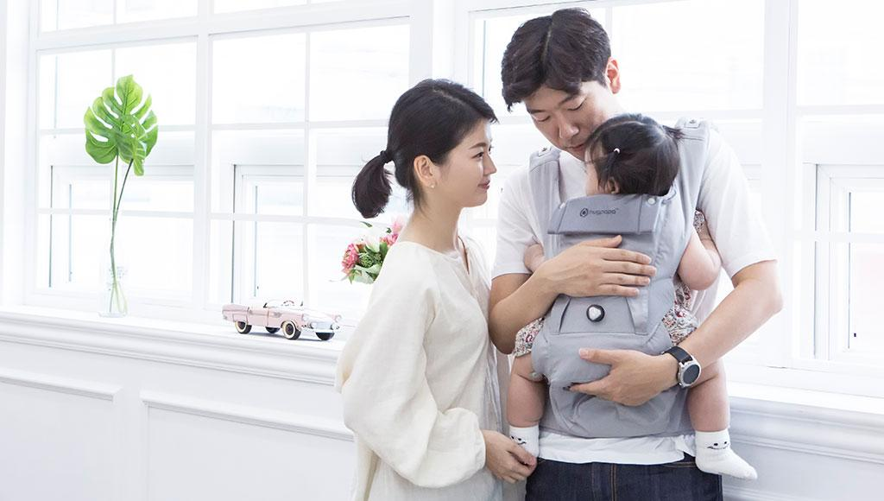
허그파파 이위혁 대표는 “최근 우리나라의 전통 육아법인 안아 키우기가 애착육아(Attached Parenting)라고 불리며, 재조명 되고 있다. 올바른 육아의 핵심은 신체적 접촉, 지속적 관심, 그리고 즉각적이고 따뜻한 반응”이라며, “아기띠와 다이얼핏 기술의 컨버전스를 통해 아이에게는 보다 편안한 품을 제공하고, 부모는 착용자간 사이즈 조절 걱정없이 보다 쉽게 아이를 안아줄 수 있게 만들 것”이라고 강조했다.
다이얼핏의 핵심 부품을 제공하는 보아 테크놀로지는 이미 다양한 산업 분야에서 혁신을 선도하는 글로벌 기업으로 높은 안정성과 범용성을 가진 제품을 글로벌 브랜드에 제공하고 있다. 그러나 아직까지 전세계를 통틀어 육아용품에는 관련 기술을 적용한 경험이 없어 기술 개발 및 부품 공급을 매우 망설였다고 한다. 하지만 대한민국의 뛰어난 육아용품 제조 기술을 바탕으로 허그파파가 제안한 새로운 응용 아이디어에 감명을 받아 허그파파와 함께 8개월에 거쳐 개발과 테스트를 진행해 마침내 허그파파에서 전세계 최초로 다이얼핏이 적용된 아기띠를 선보이게 될 수 있었다.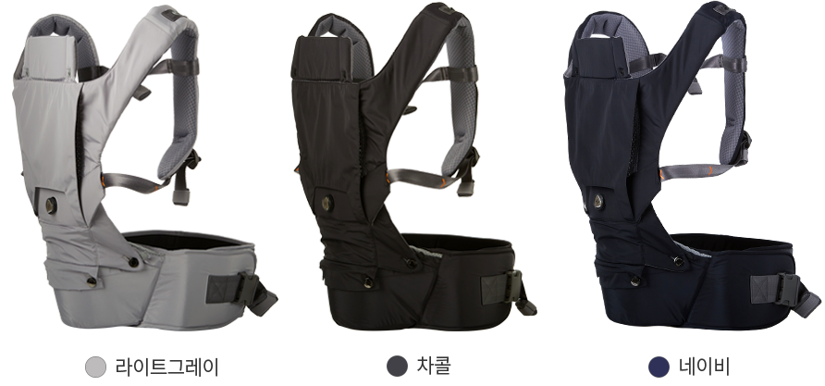
◇ 아이・부모 모두 편안한 자세 맞춤 가능 = 다이얼핏이 적용된 허그파파의 아기띠는 간단한 다이얼 조작으로 아이와 부모의 몸 간격을 쉽고 빠르게 조작할 수 있다. 특히 착용자에 따라 변경 폭이 큰 아기띠의 좌우 어깨끈의 길이를 정확하게 맞추는 일이 매우 손쉬워졌다.
아기띠는 힙시트, 아기띠(앞/뒤보기/뒤로메기), 힙시트 아기띠(앞/뒤보기)까지 총 6개 자세로 착용 가능하며 접었다 펼 수 있는 넓적다리 지지대를 통해 어떤 자세에서도 아기 다리를 ‘M-Shape’로 유지해줄 수 있다. 특히 기능성 원단을 사용해 전체 무게를 660g 정도로 경량화하였고(아기띠 모드 사용시), 기본적인 방오/방수 기능이 제공돼 일상 생활에서 보다 편리하게 사용할 수 있다. 또한 아이 등판 부분에는 에어메시 소재를 사용하여 통기성을 강화했고 아이의 머리, 팔, 다리 등이 닿는 부위는 100% 면 소재를 사용하여 아기 피부에 가는 자극을 최소화했다.
허그파파 이위혁 대표는 “세계 최초로 개발된 복잡한 다이얼핏 기술을 적용하다 보니 기존 아기띠와 다른 생산 방식과 디자인 때문에 제품 양산 과정이 정말 어려웠고 시간이 많이 걸렸다. 그러나 기존 제품과 차원이 다른 기능성을 제공하는 만큼 고객들이 실제로 제품을 체험해본다면 분명 큰 사랑을 받을 가능성이 충분한 제품”이라고 자신감을 드러냈다. 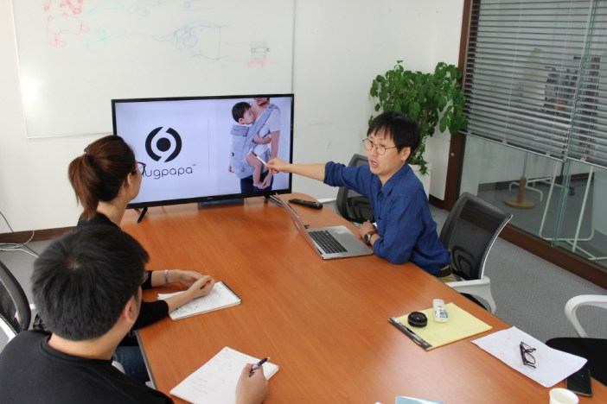
이 대표는 원래 광고와 마케팅을 전공한 개발자 출신. 테크 스타트업과 LG CNS, 제일기획 등에서 광고 마케팅과 디지털을 융합하는 다양한 프로젝트를 진행했다고 한다. 이런 그가 그간 쌓은 경력과도 거리가 있음직한 아기띠 사업에 도전한 이유는 뭘까. “육아라는 인생 최고 행복에서 부모가 받는 스트레스를 덜어줄 수 있다면 우리 아이와 세상 모두 행복해지지 않을까 생각했죠. 두 아이 아빠로 육아를 하면서 행복과는 별개로 스트레스를 받은 개인적 경험도 한 몫 했습니다.” 이어 허그파파의 도전이 육아 스트레스 개선과 아빠의 육아 참여에 큰 역할을 했으면 좋겠다는 바램도 덧붙였다.
“두 아이의 아빠가 되다 보니 세상을 바라보는 시선이 달라지고 육아에 아빠의 참여가 얼마나 중요한지 깨닫게 되었습니다. 하지만 여전히 한국 사회의 제도나 문화는 아빠의 역할을 축소하고 과소평가하고 있는 것이 문제입니다. 그래서 허그파파와 허그파파의 제품이 우리 사회와 이웃들의 육아에 조금이라도 보탬이 되고 한국의 육아 문화를 개선하는 데 기여했으면 합니다.”
물론 이렇게 시작한 사업이 쉬웠던 것만은 아니다. 레퍼런스가 전혀 없는 새로운 카테고리의 아기띠를 개발하다 보니 관련 분야 전문가도 찾기도 어려워 개발 초기부터 응용 기술에 대한 설계와 프로토타이핑, 테스트를 모두 직접 수행했다고 한다. 8개월 동안 수십 차례에 걸친 프로토타이핑과 테스트를 진행하며 디자인, 기능성, 안정성 등을 모두 만족하는 제품을 만들다 보니 양산화 과정에서도 상당한 공수가 들어갔다는 설명. 봉제 공정만 해도 일반 아기띠와 견줘 3～4배 이상 복잡하다. 또 원단이나 부자재 등도 검증된 고품질 자재를 이용하고 국내에서 생산을 진행하다 보니 개발 비용이 예상보다 많이 들어가 정말 어렵게 탄생한 제품이라며 이대표는 자부심을 드러내기도 했다.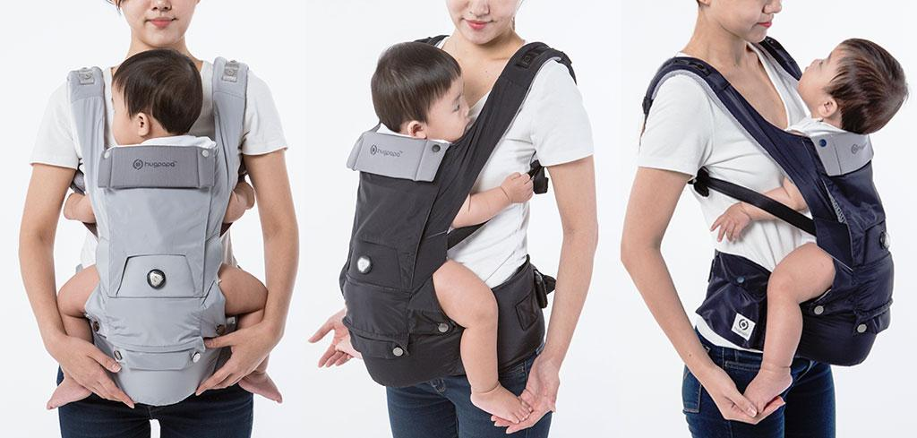
허그파파는 이렇게 긴 준비기간을 거쳐 지난 9월 25일 부터 10월 24일까지 다이얼핏 아기띠와 코쿤 아기띠 워머를 함께 구매하면 최고 25%까지 할인 혜택을 주는 론칭 이벤트를 진행하고 있다. 특히 육아에 참여하는 아빠들을 응원하기 위해 육아 휴직 중이거나 둘 이상의 아이를 돌보고 있는 ‘특급 PAPA’들에게 또 다른 특별한 혜택을 주는 이벤트가 눈에 띈다.

제품이나 이벤트에 대한 상세한 내용은 지금 허그파파 웹사이트나 카카오톡 플러스친구를 통해 확인 가능하다.

